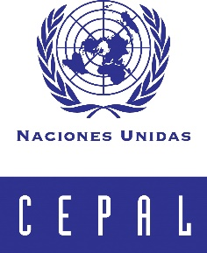
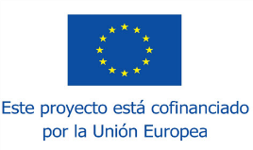
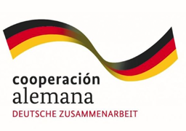

Seminario Virtual
Oportunidades para la Adopción del enfoque Nexo en países de América del Sur
Organiza: División de Recursos Naturales, Unidad de Agua y Energía, CEPAL
Miércoles 18 de noviembre de 2020, 11.00-13.00 horas (Santiago, GMT-3)

Agua, energía, alimentación y medioambiente son elementos esenciales y fundamentales para el bienestar de la humanidad, la reducción de pobreza y la lucha contra la pandemia por Covid-19. Reconocer las interrelaciones entre estos sectores en un enfoque integrador, también conocido como el enfoque Nexo, es fundamental para llevar a cabo una planificación efectiva y una gestión sostenible de los recursos naturales. Además, al incorporar el enfoque Nexo, se abren múltiples oportunidades para alinear inversiones y fuentes de financiamiento, logrando así resultados costo-eficientes que resuelvan los problemas actuales considerando las dimensiones económica, social y ambiental.
En América Latina y el Caribe la prestación de servicios en los sectores agua, energía, alimentación y medioambiente es fundamental para proveer seguridad alimentaria, disponer de agua potable de calidad y electricidad para los hogares, industrias y hospitales. Sin embargo, el uso de estos recursos se basa principalmente en el aprovechamiento intensivo y sectorial, sin considerar muchas veces los impactos que se generan en el resto de los sectores del Nexo y poniendo en evidencia la vulnerabilidad de los países frente a eventos climáticos, desastres o en este momento en particular, la pandemia por Covid-19.
En detalle, en la región de América del Sur, muchos países se encuentran elaborando políticas o planes para el desarrollo de gestión integrada de recursos hídricos; diseñando proyectos de promoción de energía hidroeléctrica; fomentando mejoras tecnológicas en los sistemas de regadío; y/o planeando soluciones para el abastecimiento de agua continuo y de calidad a la población. Todas estas iniciativas, requieren de visiones integradas que potencien las sinergias que se producen entre los distintos sectores agua, energía, alimentación y medioambiente. Ello, especialmente en el actual contexto de cambio climático donde las interrelaciones entre sectores y sus demandas se espera que se acentúen, aumentando las tensiones, y por tanto la necesidad de búsqueda de mecanismos de cooperación en un contexto incierto y cambiante. Con el fin de colaborar en la búsqueda de soluciones específicas para los distintos países de la región, la División de Recursos Naturales de la CEPAL ha desarrollado la “Guía Metodológica para el Diseño de Acciones con Enfoque Nexo entre Agua, Energía y Alimentación para países de América Latina y el Caribe”. Esta Guía es una herramienta que buscar apoyar a los tomadores de decisiones en el ámbito público. Contribuye a desarrollar de manera más coherente, integrada, efectiva y eficiente políticas, planes y proyectos que mejoren la capacidad de adaptación de los tres sectores involucrados, y por tanto prepara a los países para enfrentar ésta y futuras crisis.
En este contexto, el Seminario Virtual Subregional busca compartir esta herramienta para fortalecer las políticas con enfoque Nexo en el camino hacia la recuperación post Covid-19 y la Agenda 2030. Lo anterior, resaltando las oportunidades de los países de adoptar este enfoque en el contexto particular de la subregión, brindando ejemplos y elementos que se adapten de forma más cercana a su realidad. Este foro también servirá de espacio para identificar cuáles son las necesidades de los distintos actores desde el punto de vista subregional para poder integrar el enfoque del nexo en la toma de decisiones y elaboración de políticas públicas.
Objetivos Seminario Virtual
Este seminario está orientado principalmente a autoridades nacionales y tomadores de decisiones de las instituciones de los sectores agua, energía, agricultura y medioambiente de los países.
El objetivo es ahondar en el análisis de principales interrelaciones del Nexo en los países de la subregión y bajo ese contexto identificar oportunidades para su implementación y generar lazos con los diversos actores y sectores involucrados para un futuro acompañamiento por parte de la CEPAL en iniciativas que cuenten con este enfoque integrador.
Por ello, se busca promover la adopción de acciones con enfoque Nexo en los países de América del Sur, a través de la presentación de la Guía Metodológica para el Diseño de Acciones con Enfoque Nexo, como una herramienta que apoye tanto en la adopción, como en la evaluación de sus políticas, planes y estrategias sectoriales. Asimismo, se busca presentar ejemplos del uso de la herramienta en políticas subregionales, e identificar oportunidades de adopción de políticas públicas bajo el enfoque del Nexo que sean relevantes para los países.

Video introductorio a la Guía Metodológica: https://www.youtube.com/watch?v=enMgU7nQZbg

